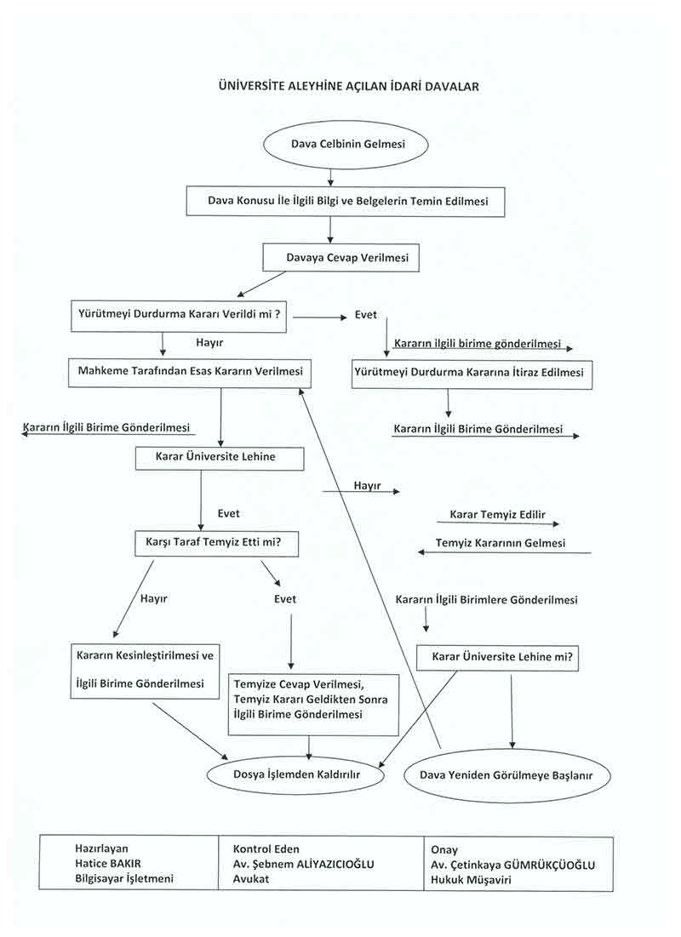

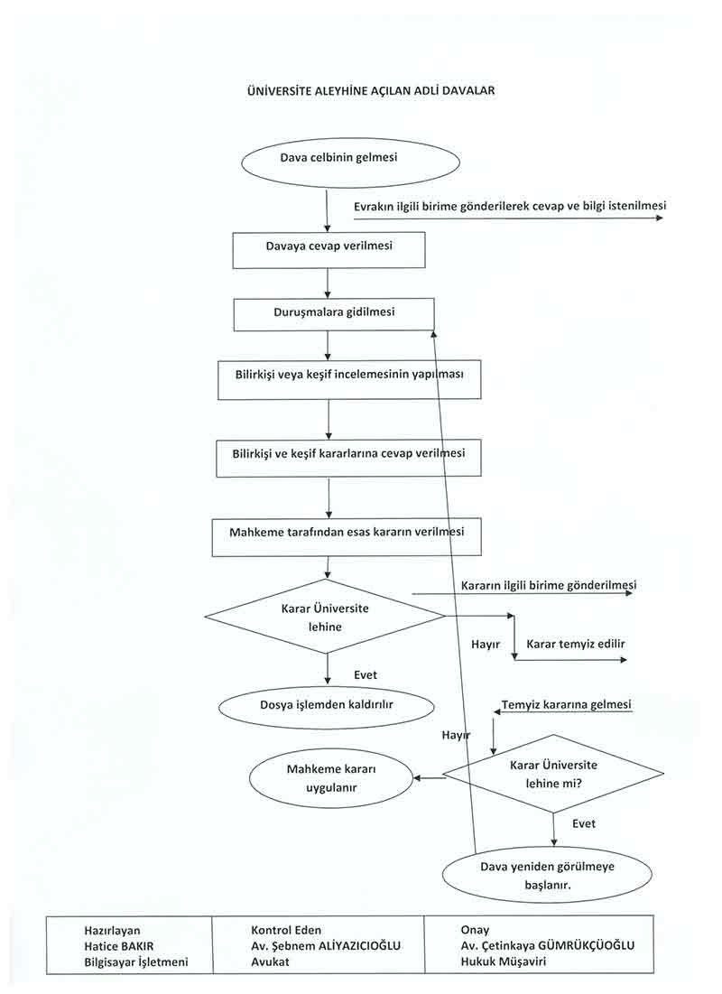

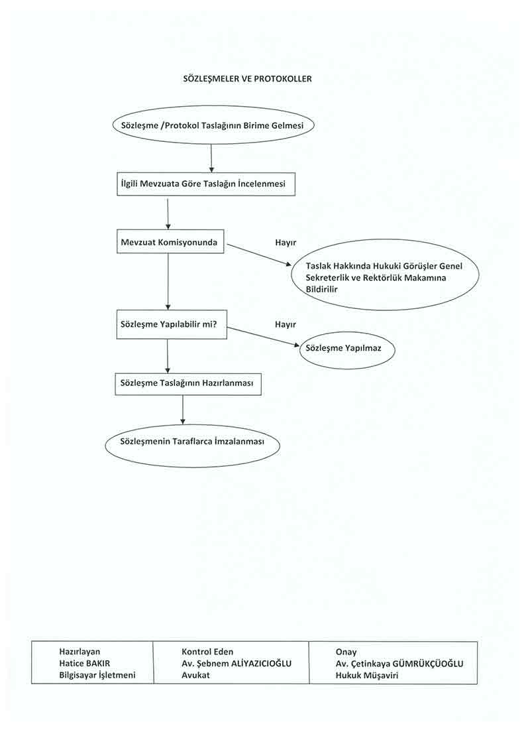

HUKUKİ MÜTALAALAR

Rektörlük makamından veya
Rektörlük delaletiyle birimlerden görüş istenilir.

Gelen evrak numarası verilir.

Görüş yazısı ve ekleri ilgili mevzuata göre incelenir.

Giden evrak numarası verilir.

Hukuki mütalaa, Rektörlük makamına üst yazı ile sunulur.

